Отчет
о проведения Недели детской книги в школьной библиотеке МБОУ «Ишхой – Юртовская СШ имени Абдулмежидова М.Д.»
с 02.03 – 07 .03.2020 г.

По плану управления образования с 02 – 07 марта в школе прошла Неделя детской книги.
Цель: Закреплять и систематизировать знания детей о сказках и их героях, поощрение читающих детей, создание условий для развития и реализации творческих и личностных способностей ребенка, приобщение к чтению, воспитывать бережное, трепетное отношение к книге. Задачи: Образовательные: закреплять знания детей об особенностях сказки. Продолжать воспитывать интерес к художественной литературе. Это конкурс чтецов, конкурс рисунков, библиотечный уроки, литературная игра, КВН по сказкам и другие мероприятия. Обучающиеся с удовольствием участвовали в занимательных викторинах, веселых конкурсах. В библиотеке школы царила атмосфера праздника. Началась Неделя традиционно с линейки, на которой оглашаются мероприятия запланированные для проведения Недели. В рамках Недели приняли активное участие обучающихся школы.

Согласно по плану в период проведения Недели детской книги проведены следующие мероприятия:
1. Открытие Недели детской книги. Утренник «Здравствуй, Книжкина неделя!»
2.Книжная выставка «Добрый мир любимых книг»
3. Выпуск стенгазет
4. Конкурс рисунков «Я рисую сказку»
5. Конкурс чтецов «Книга – лучший друг»
6. Библиотечный урок «Памятники литературным героям»
7. Литературная игра «С книгой весело шагать»
8. КВН по сказкам А.С. Пушкина «Сказка ложь, да в ней намек»

Был оформлен стенд отражающий ход мероприятий в школе, развешены плакаты, афоризмы о чтении, много шаров.

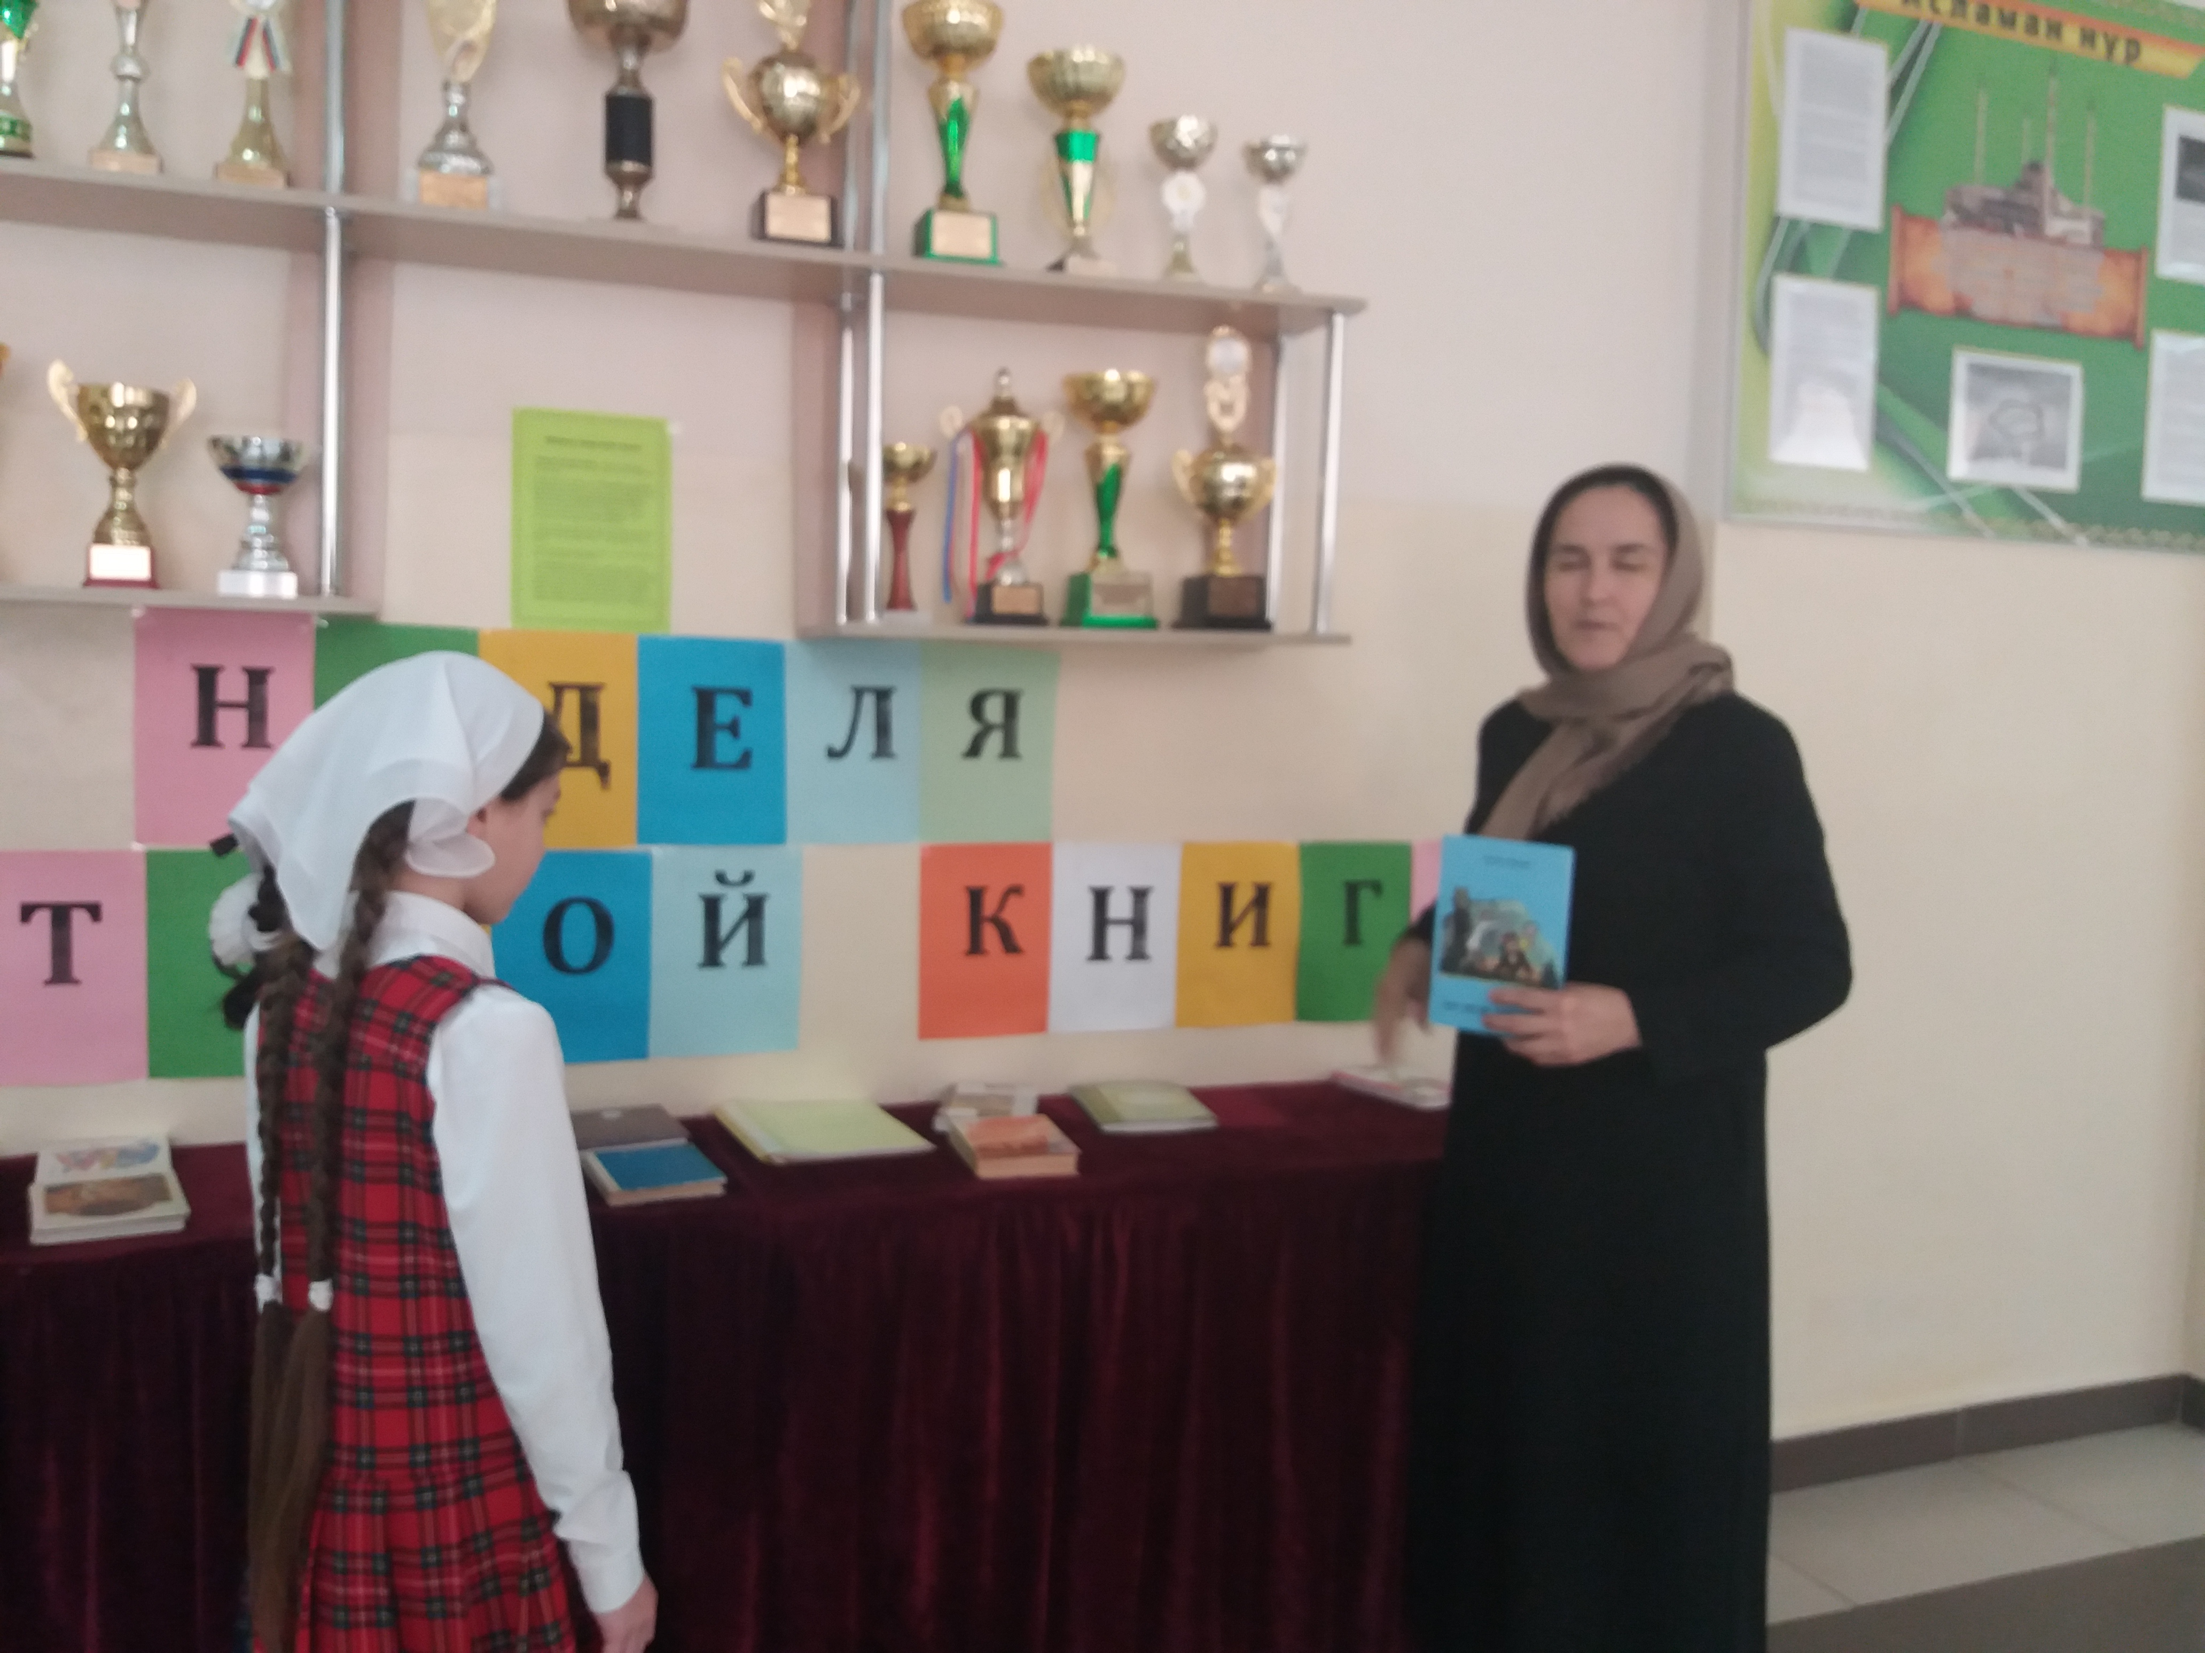

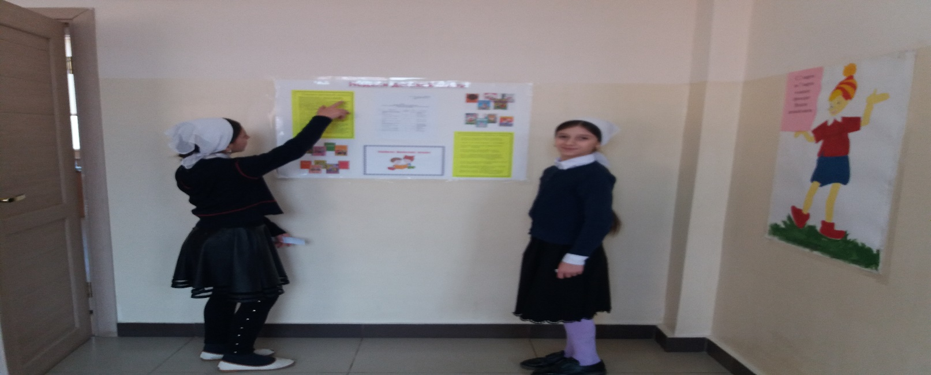

Проведено торжественное открытие Недели «Здравствуй, Книжкина неделя!»
проходило в празднично украшенном коридоре школы. На праздник приглашены учащиеся 1-7 классов, родители.
В программе выступили учащиеся 3 «а» и 5 «а» классов. Читали стихи о книге, библиотеке, рассказали историю возникновения праздника, прозвучали аудиозаписи песен.

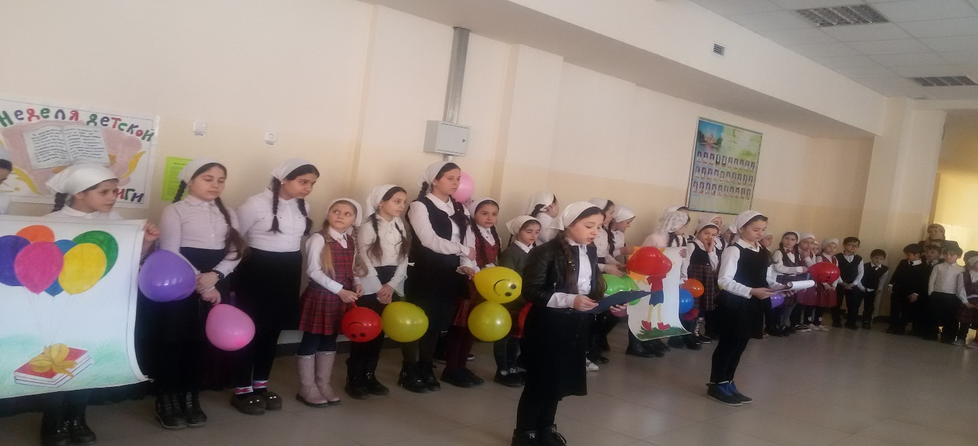

В течение этой недели обучающиеся могли ознакомиться с выставкой книг
«Добрый мир любимых книг!». На выставке представлены книги детских писателей, рисунки детей.

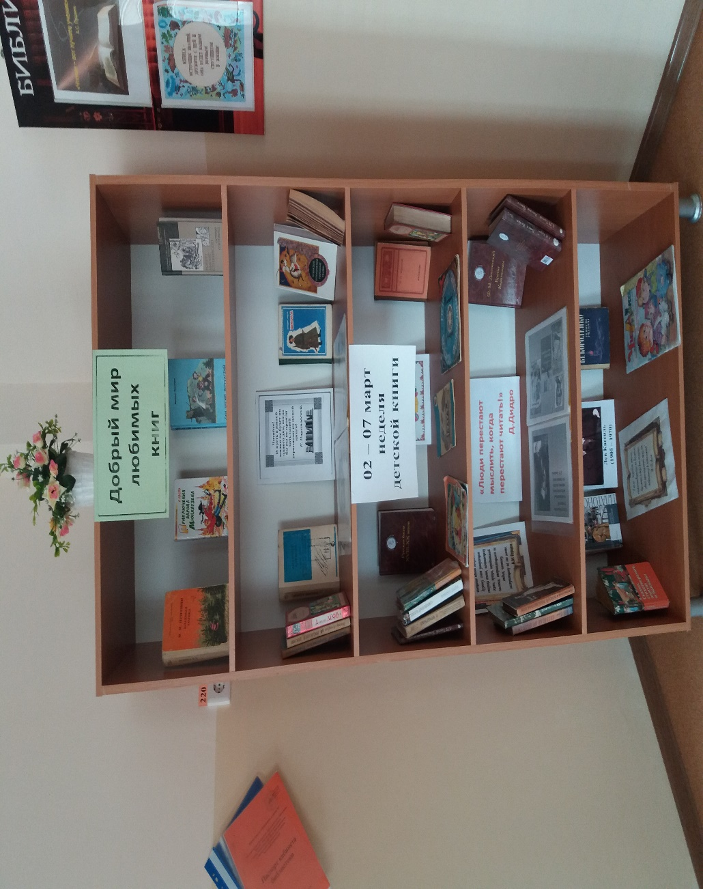

Ребята приняли активное участие в конкурсе рисунков «Я рисую сказку».

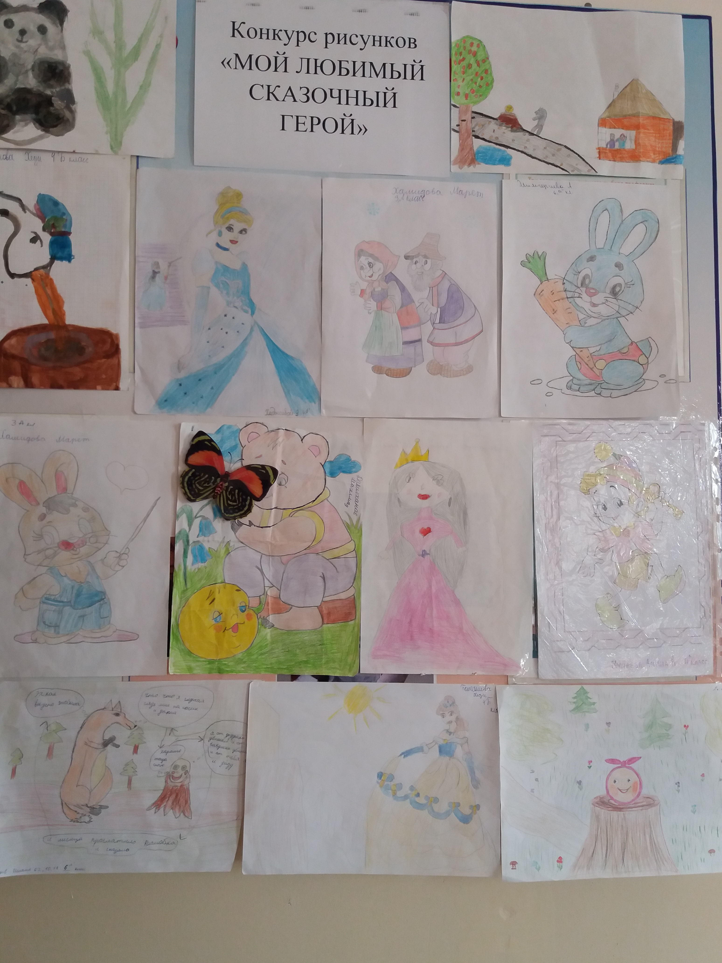

В конкурсе чтецов «Книга – лучший друг» принимали участие учащиеся 3 -7 классов

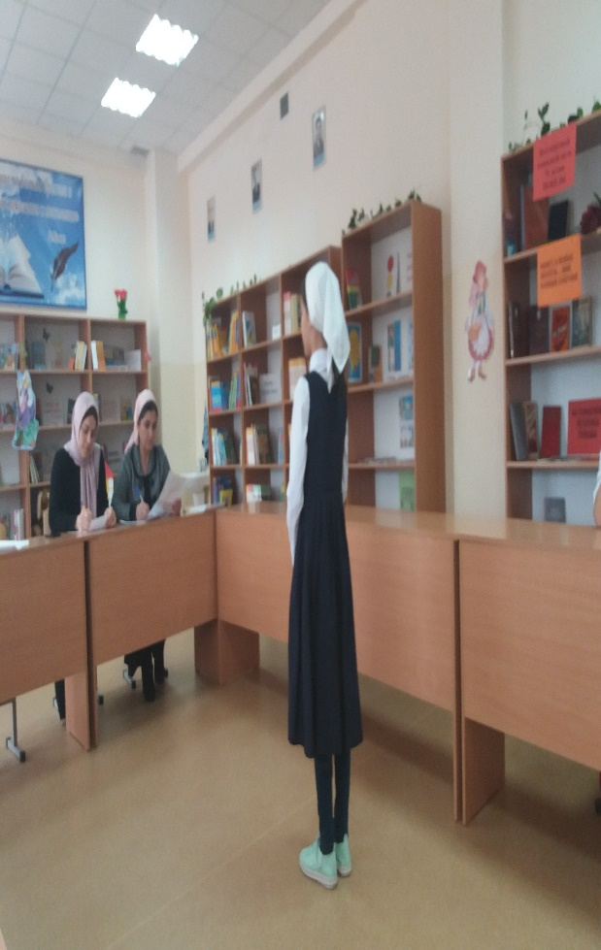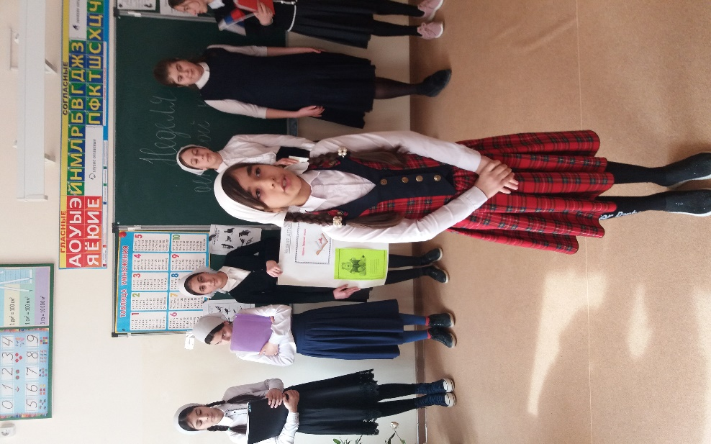

Библиотечный урок «Памятники литературным героям» в 6- 7 классах. Цель познакомить с историей скульптуры как вида искусства, традиции ставить скульптурные памятники литературным героям.
Памятники Русалочке, Тому Сойеру и Геку Финну, барону Мюнхгаузену, И.Крылову и героям его басен, бременским музыкантам, д Артаньяну, Пиноккио, Белому Биму Черное Ухо - обо всех этих памятниках рассказали учащиеся 6«Г» класса.

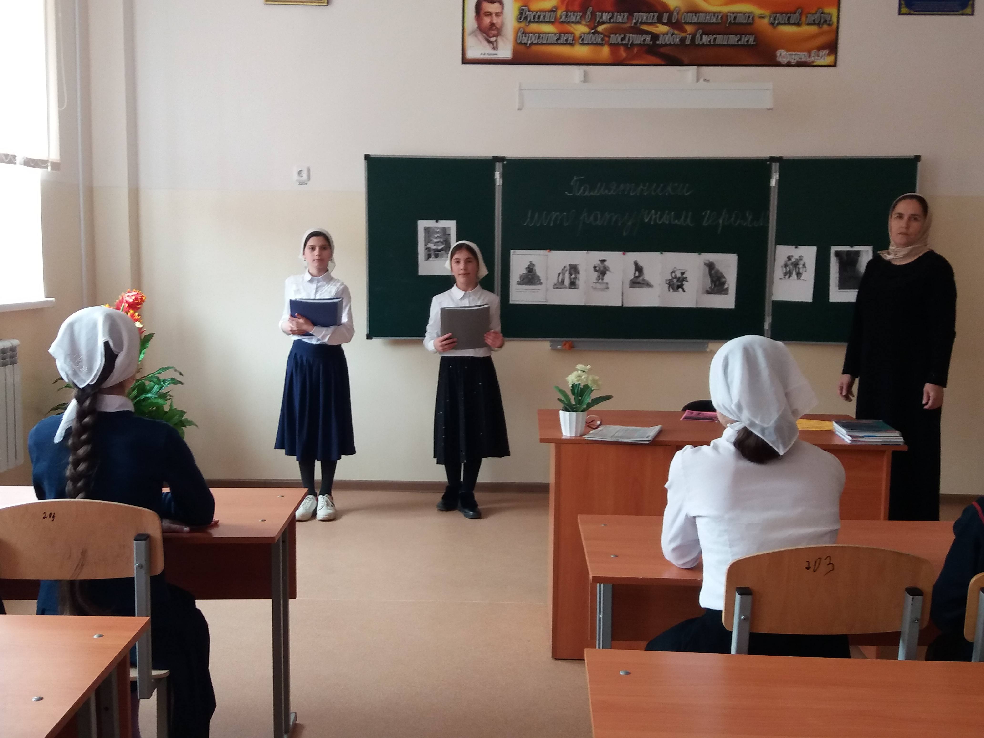

Литературная игра «С книгой весело шагать» принимали участие учащиеся 3«А» и 3 «Г» классов. Ребята совершили увлекательное путешествие по страницам любимых книг, известных сказок. В игре было много конкурсов, загадок, ребусов, которые ребята разгадывали. Смело отвечали. Игра прошла интересно и познавательно. Воспитательная эффективность этого мероприятия – умения работать в коллективе.

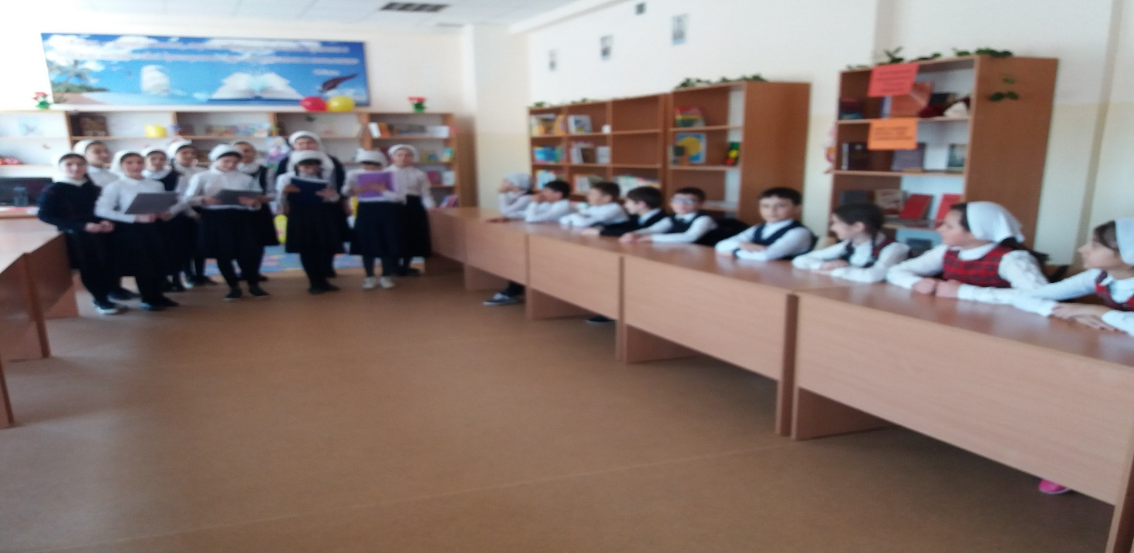

Конкурс веселых находчивых по сказкам А.С. Пушкина «Сказка ложь, да в ней намек» между 6 «а» и 6 «б» классами.
Цель: заинтересовать детей в чтении книг, расширить кругозор и словарный запас, воспитать у ребят чувство добра, справедливости.
Ребята в игровой форме учились работать с книгой, отвечали на разные вопросы, показывая свою эрудицию.

Во время проведения викторины дети работали слажено, относились друг к другу дружелюбно, проявлялись такие качества коллектива как взаимовыручка.
На последнем конкурсе «Домашняя задания» команды представили отрывки из полюбившейся сказки А.С. Пушкина.

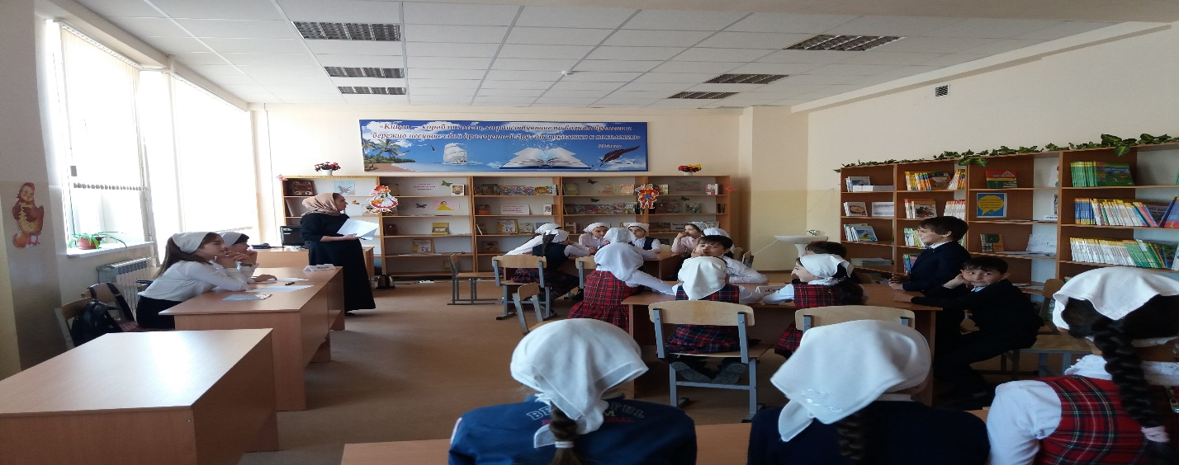

Выпуск стенгазет

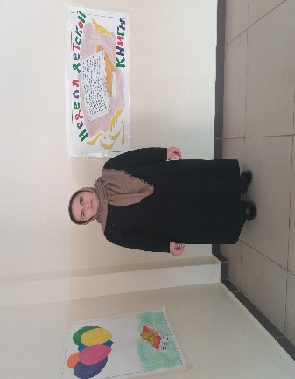

Учащиеся с удовольствием участвовали в занимательных викторинах, конкурсах. В библиотеке всю неделю царила атмосфера праздника.
Закрытие Недели детской прошло торжественно, на котором были награждены грамотами активные участники читательских викторин, победители конкурсов.
Победителями конкурса чтецов стали Дакаева А. - 5 «Г» класс,Умарова М. .- 6 «Г» класс, Цыгаева Хеда 6 «В» класс, активное участие принимали учащиеся 6 «Б» класса и 6 «Г» класса.

Выводы: Работа, проведенная в рамках Недели детской книги, способствовала активизации читательской деятельности обучающихся, воспитанию у детей потребности и привычке к самоотдаче, общественно - полезной работе, насыщенной духовной жизни, а также развитию устойчивого интереса и любви к чтению.
Проведение Недели детской книги не только привлекает читателей, раскрывает их таланты, но и позволяет обратить внимание на необходимость систематически читать, обучить простым навыкам поиска информации и, в целом поднять культуру пользователя библиотеки.
В результате проведения Недели сумели приблизить детей к чтению, заинтересовать их новыми книгами, вспомнить литературных героев и вызвать желание у некоторых ребят перечитать заново знакомые произведения.
Подводя итоги проведенных мероприятий, хочется поблагодарить учителей и обучающихся, которые активно посещали библиотеку, помогали в проведении мероприятий и принимали в них участие.

Зав.библиотекой: __________ / Байсуева М.А./

